利用iframe和jquery实现查看用户页面：

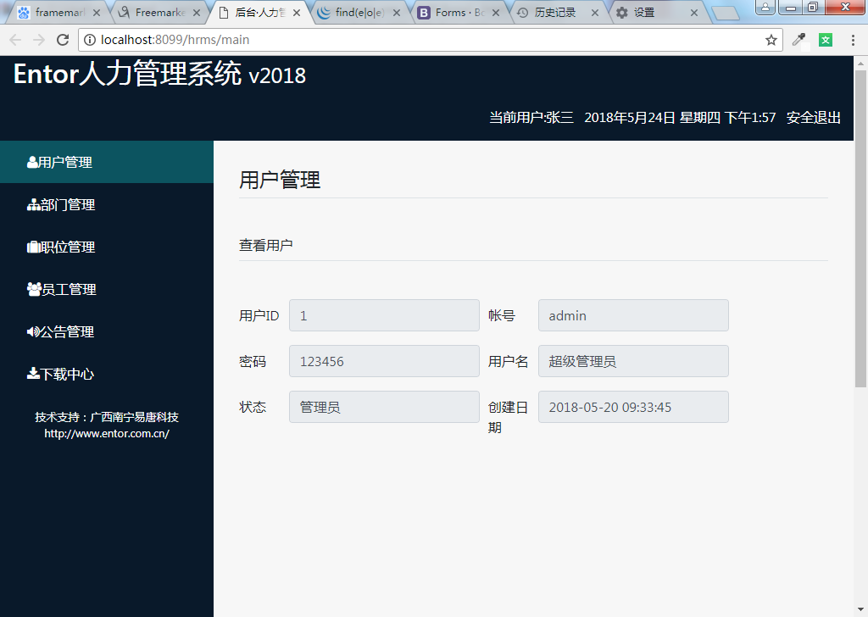

效果图

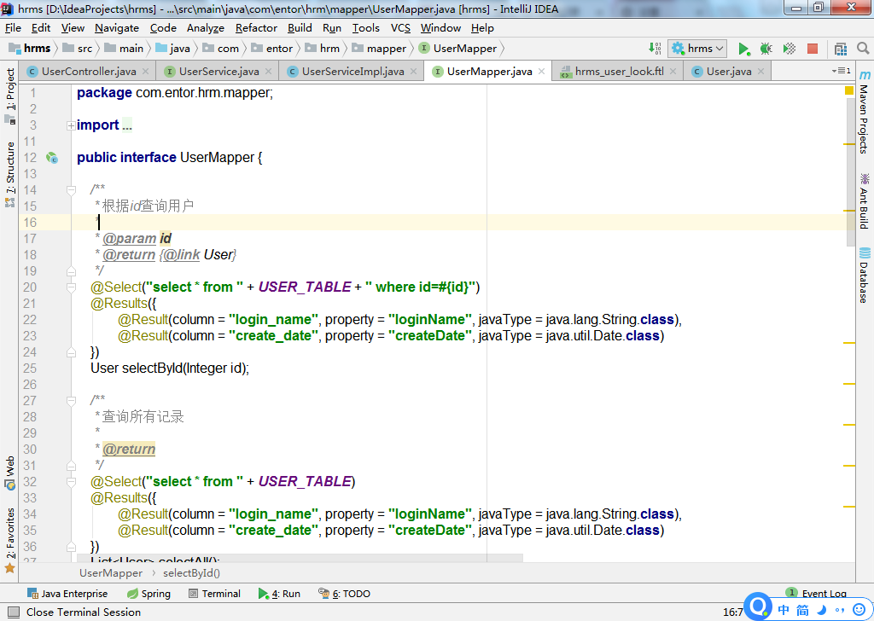

在UserMapper中补充根据id查询用户的方法。

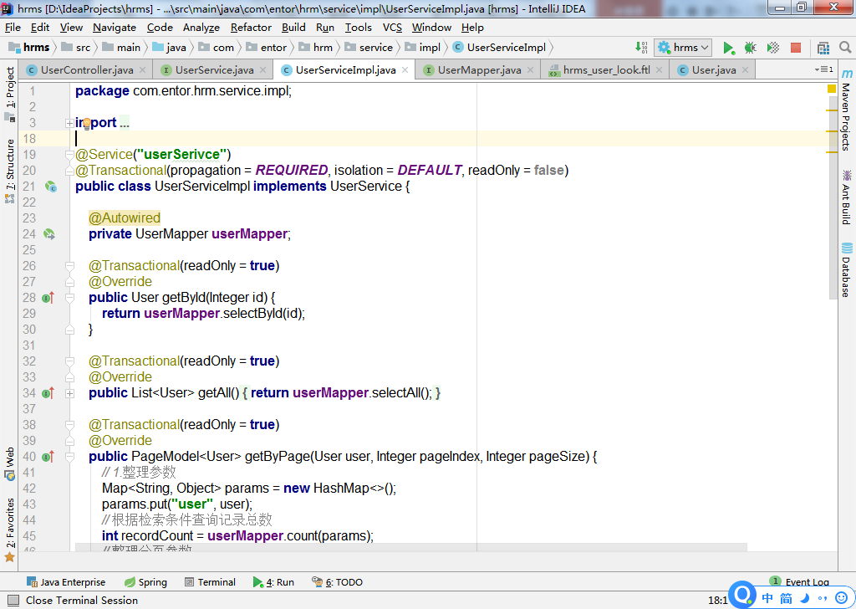

在UserServiceImpl中补充getById方法。

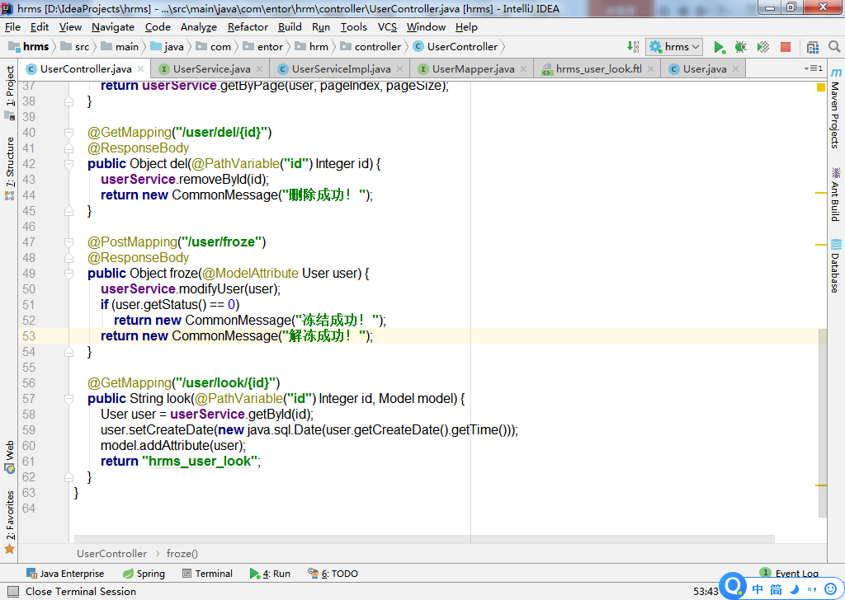

在UserController中补充look方法，根据id获得对应的用户信息，这里多加了一句对createDate字段进行java.util.Date转换成java.sql.Date，主要是为了满足在framemarker页面能正常显示日期，并使用相应的语法，仅此而已。

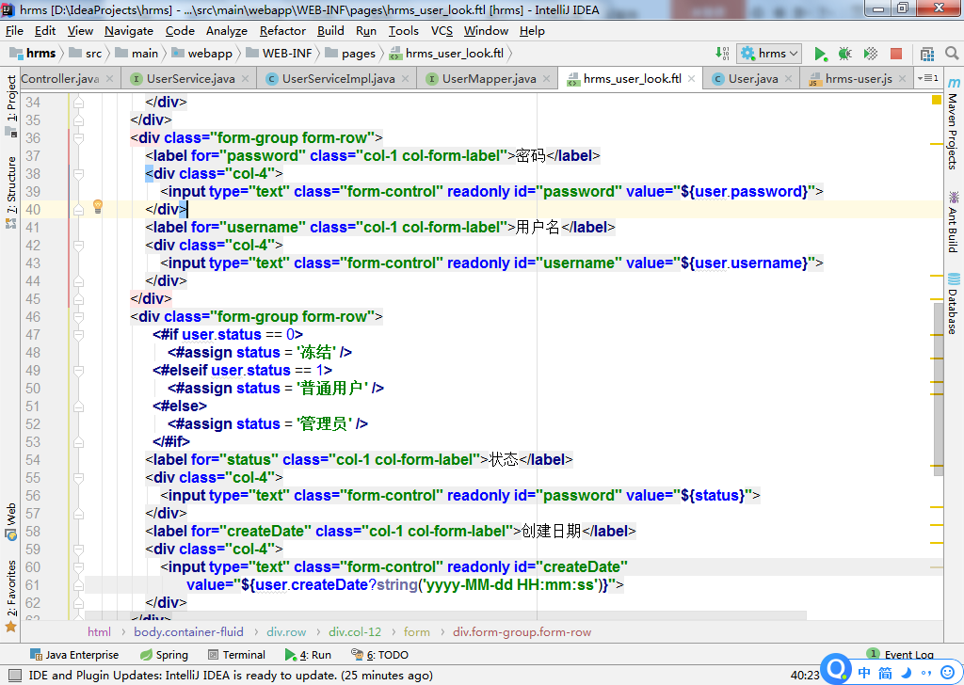

新建hrms_user_look.ftl的framemarker页面，主要使用bootstrap的form表单以及framemarker相关语法。

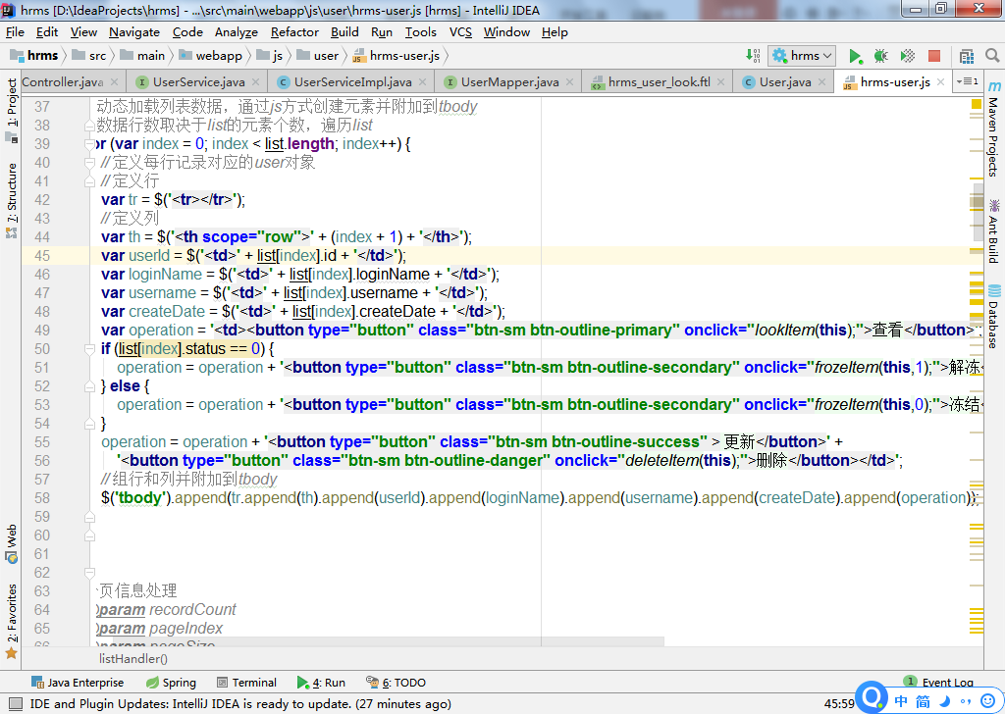

修改hrms-user.js中查看按钮的点击事件。

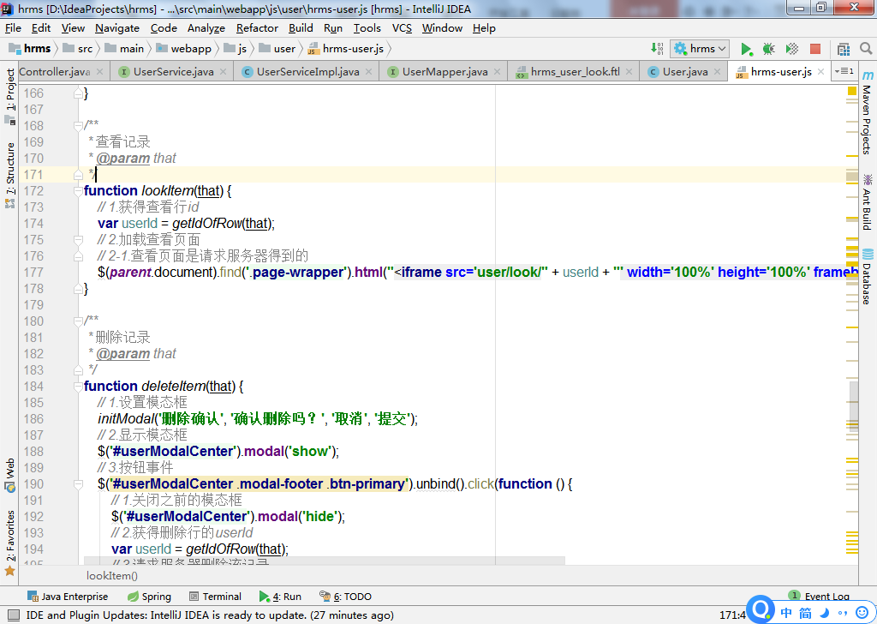

并添加lookItem方法来处理查看页面的显示问题。这里使用$(***parent***.document).find(**'.page-wrapper'**)是从子页面hrms_user.ftl中获得父页面hrms_main.ftl中的.page-wrapper选择器对应的元素，仍然借助iframe框架来加载页面，保证局部与整体良好的分离特点。